Изменения на сайте
Первую заметку в блоге я опубликовал 5 апреля 2010 г. С самого начала я использовал тему Blacko. К сожалению, тема не обновляется, и до сих пор существует только версия 1.0. Любопытно, что в настоящее время тема установлена лишь на 6 сайтах:
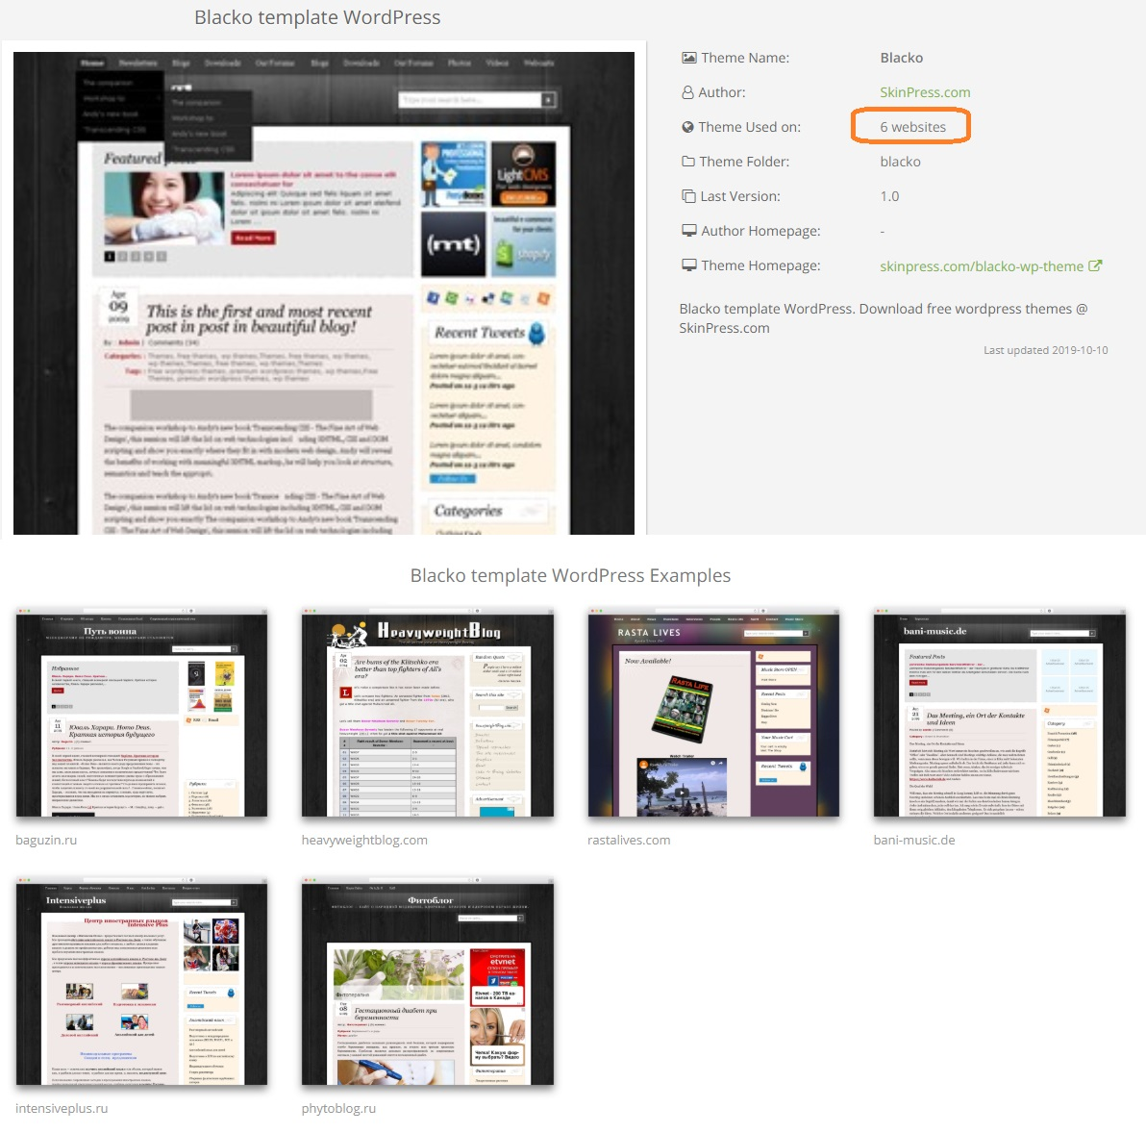
Рис. 1. Информация о теме Blacko на сайте themesinfo
Техническую поддержку сайта осуществляет мой коллега Алексей Мальцев. Алексей уже несколько раз говорил мне, что тема устарела и не позволяет использовать современный функционал. Я же побаивался менять тему, предвидя проблемы. И вот в начале марта я опубликовал опрос, решив узнать отношение читателей к внешнему виду блога:
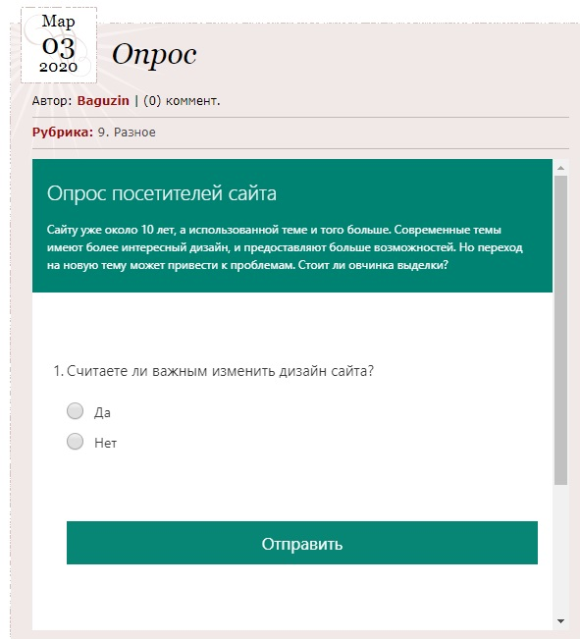
Рис. 2. Опрос посетителей сайта
На момент публикации этой заметки в опросе приняли участие 232 читателя, 75% которых сочли неважным изменение дизайна сайта:
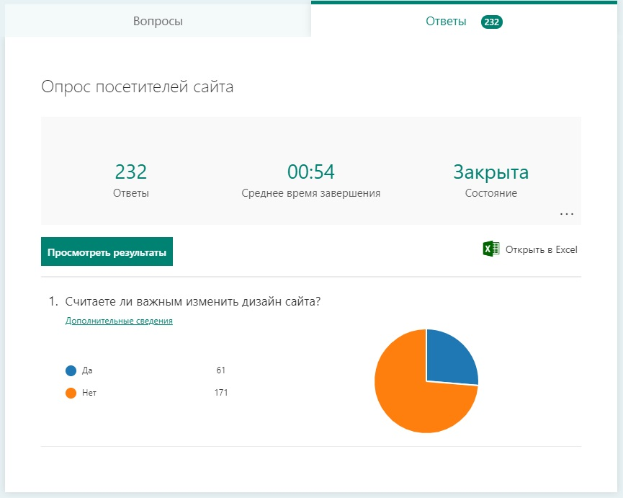
Рис. 3. Результаты опроса
К сожалению, 2 марта начались проблемы с доступностью DNS-серверов хостинг-провайдера сайта компании masterhost (см. Хостинг-провайдер и регистратор доменов «Мастерхост» сообщил о захвате дата-центра бывшим собственником компании, Скандал в «Мастерхост» и выводы из истории, Ситуация с Мастерхост может привести к новым законодательным нормам).
Для моего блога это вылилось в снижении посещаемости в течение нескольких дней, и в понижении рейтинга поисковой выдачи Яндекса, который моментально учел недоступность сайта (Гугл был более терпим к временным трудностям):
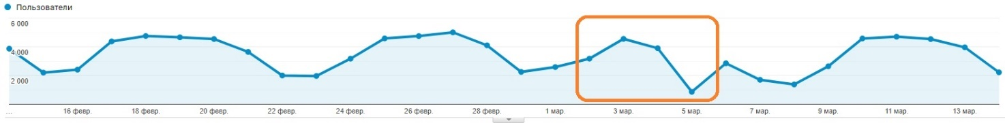
Рис. 4. Посещаемость сайта за последние 30 дней; выделены дни, когда DNS-серверы были недоступны
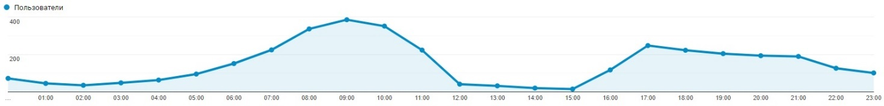
Рис. 5. Посещаемость 2 марта, когда произошел первый сбой в работе masterhost
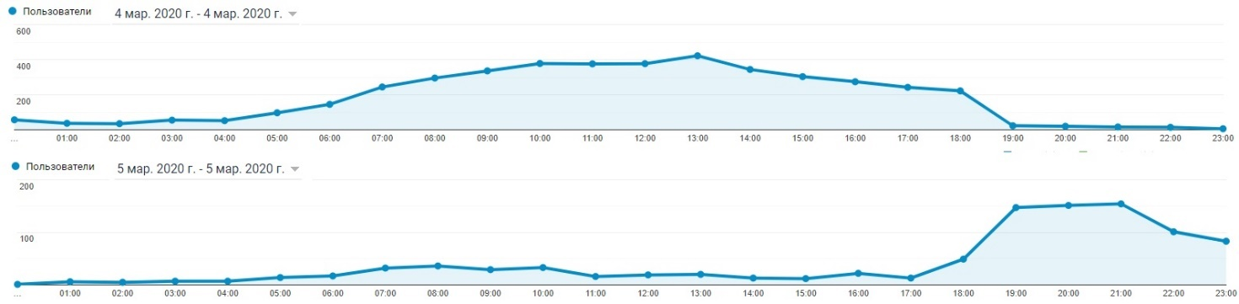
Рис. 6. Посещаемость 4 и 5 марта в дни наибольших проблем masterhost
Мы с Алексеем Мальцевым приняли решение мигрировать на Reg.ru. Попытка запустить у нового хостинг-провайдера тему Blacko выявила массу проблем. Решили поменять тему, и я остановил свой выбор на Neve. Алексей подтвердил, что выбор удачен, тема загружена на большое число сайтов, имеется платная версия, осуществляется выпуск обновлений.
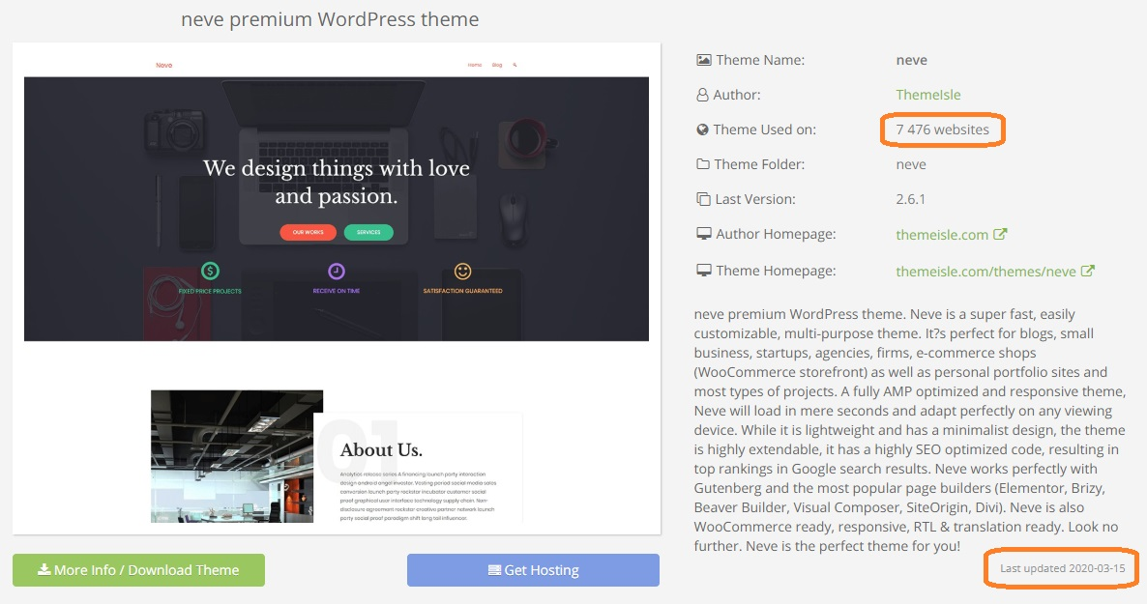
Рис. 7. Информация о теме Neve
И вот перед вами мой блог в новом минималистском обличье. Не судите слишком строго))

